|  |  |
| --- | --- |
| C:\Users\aiaindustrial\AppData\Local\Microsoft\Windows\INetCache\Content.MSO\4F6E6584.tmp | AMBIENTE INTEGRADO DE APRENDIZAJE  DEPARTAMENTO DE INGENIERÍA INDUSTRIAL |

**MANUAL DE USO IMPRESORA ZEBRA ZD500R**

**Información General**

La impresora Zebra ZD500R permite imprimir tags RFID que son fácilmente leídos por las antenas. Su funcionamiento se da por medio de un rollo de cera que permite la impresión de tinta sobre los tags.

Para la calibración respecto al papel que se use para imprimir, se debe seguir la guía mostrada en el siguiente video: <https://www.youtube.com/watch?v=YXPCJBHk2RA> . **Es muy importante sólo ejecutar esta calibración cuando la impresora no está imprimiendo sobre los tags correctamente**, es decir, que la tinta se ve corrida de posición.

Las configuraciones generales de la impresora no se deben cambiar para evitar que esta pierda la calibración. El único parámetro que debe verificarse frecuentemente es el contraste, al que se puede acceder por *Configuración > Contraste.* Idealmente este valor debe cercano a 15.

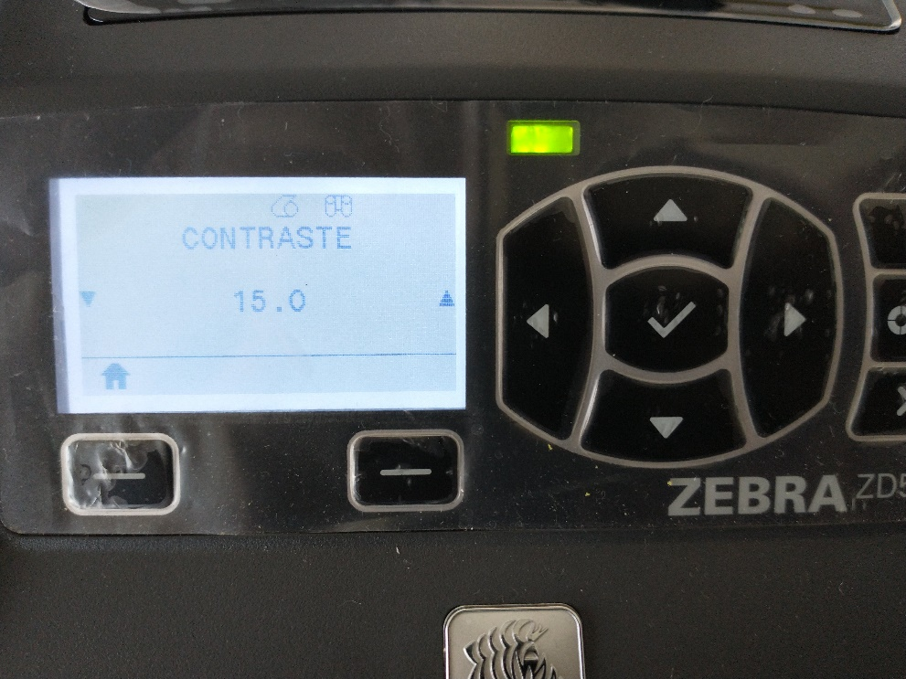

**BarTender**

Para el diseño y configuración de tags se usa la aplicación BarTender, y su uso se muestra a continuación:

1. Crear un nuevo documento

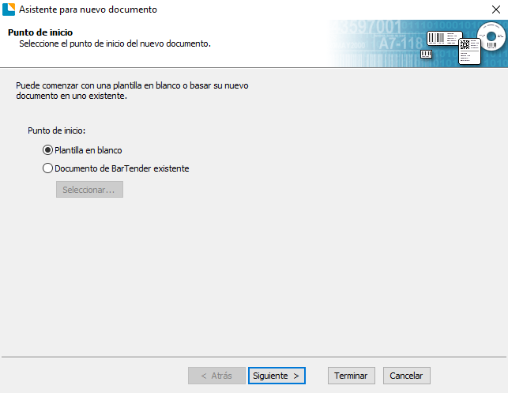

1. Seleccionar la impresora a usar (usar Zebra ZD500R (203dpi) (Copiar 1)

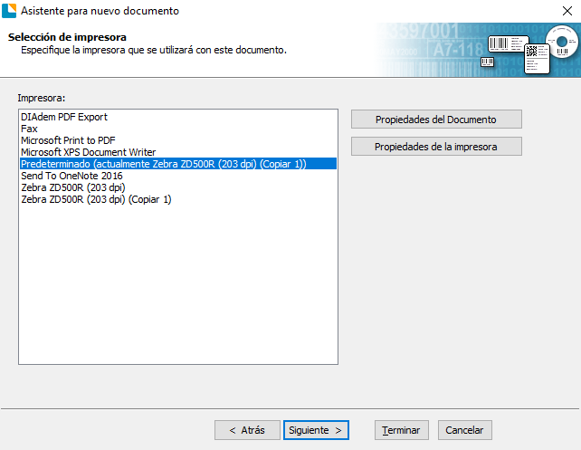

1. Seleccionar el papel, la cantidad de elementos por página, el tipo de papel y el tamaño. Es importante elegir de acuerdo al papel que se tenga instalado en la impresora, en este caso es uno rectangular de 100 x 50 mm

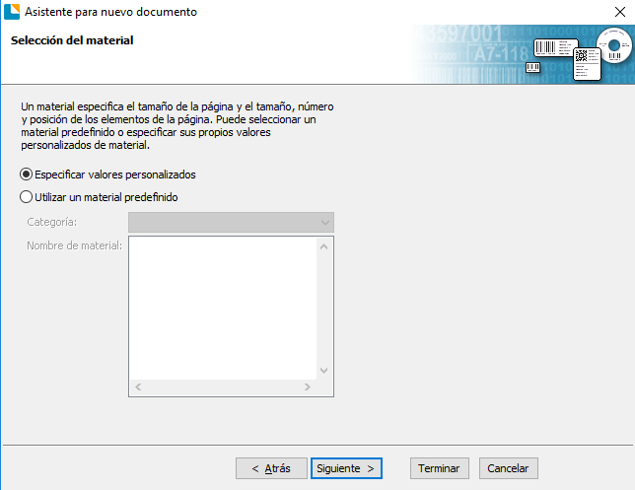

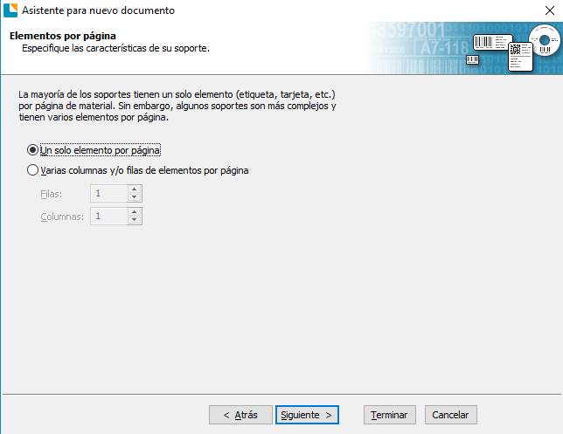

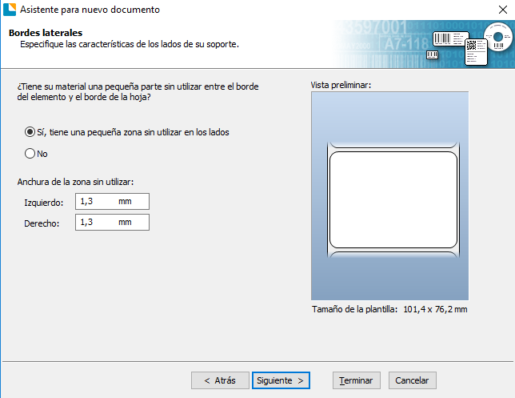

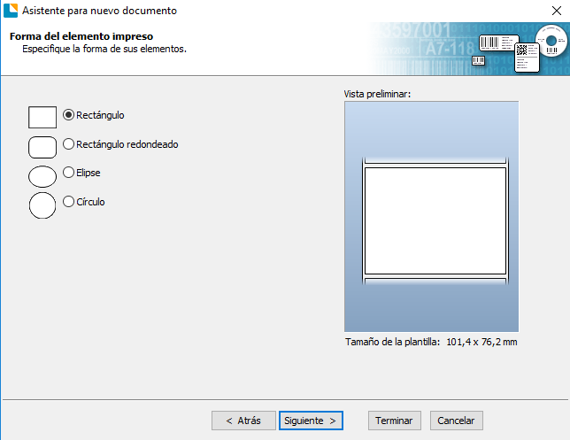

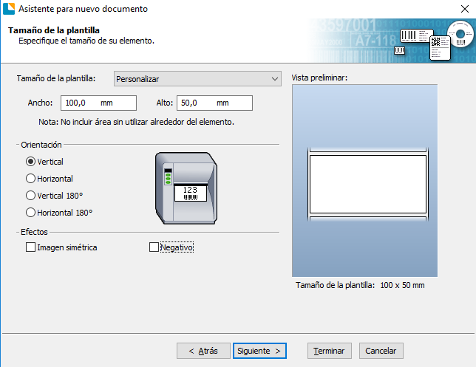

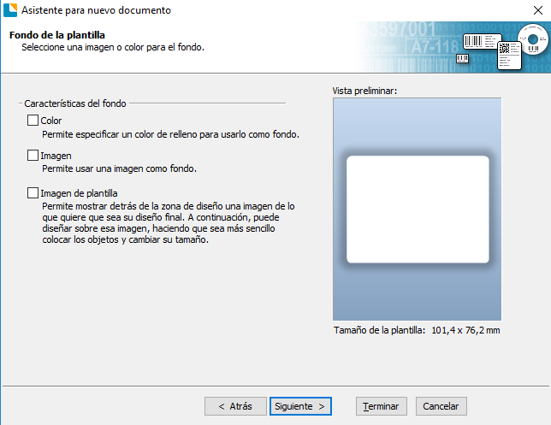

1. Confirmación de parámetros

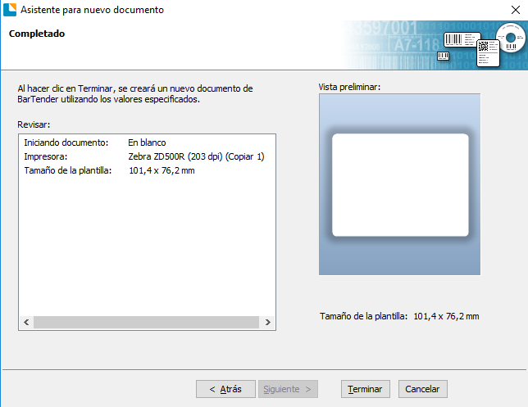

1. Generar el diseño usando elementos gráficos de la interfaz, íconos, textos etc.

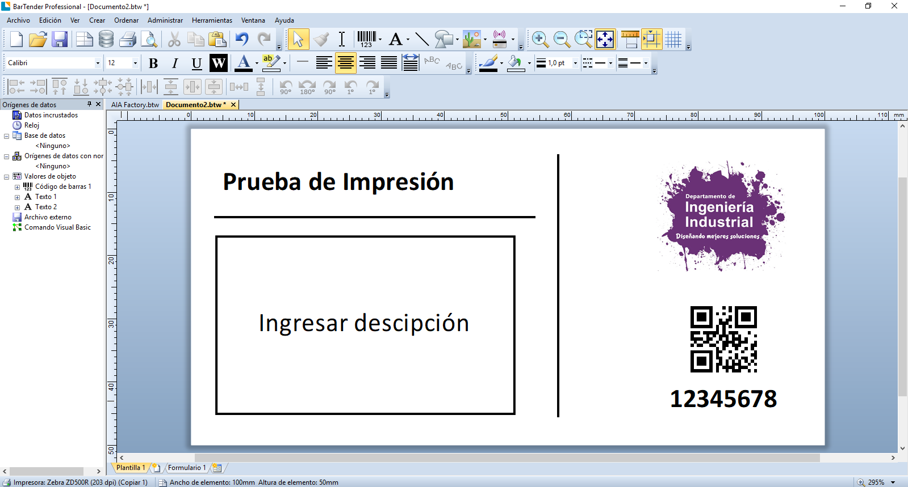

1. Agregar la marca RFID desde la opción codificador, y agregar uno de tipo EPC Gen2. En esta marca se configura el campo *Orígenes de Datos,* cambiando el código hexadecimal según se necesite.

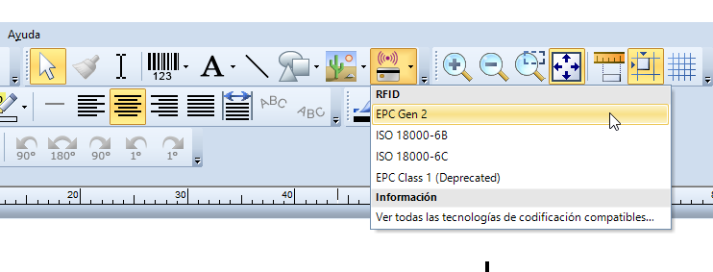

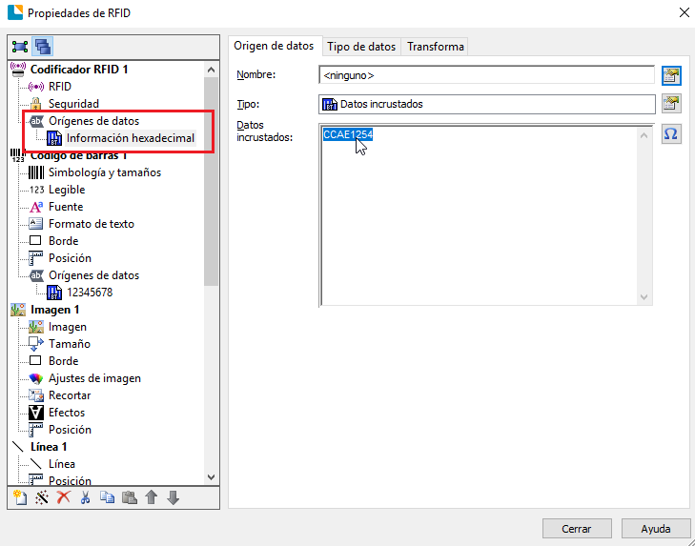

1. Imprimir desde el menú de impresión de BarTender

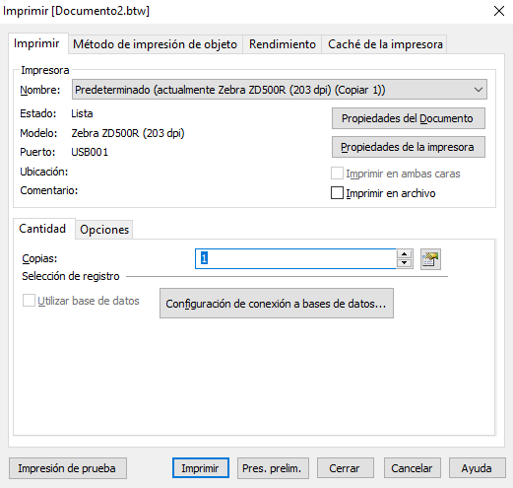

1. Revisar al impresión

